MANUAL DE SEGURIDAD VIAL

Plan de mantenimiento preventivo y correctivo
La compañía ha desarrollado un procedimiento de control de mantenimientos cuyo objetivo es establecer las actividades para la realización de las actividades de mantenimiento preventivo y correctivo de los vehículos utilizados para el desarrollo del servicio
El procedimiento es de aplicación a los vehículos personal que afecten directamente la calidad del servicio.

Ver Anexo procedimiento preventivo y correctivo

8.1.2.5 .Control del mantenimiento preventivo y correctivo
La compañía ha identificado los siguientes aspectos a tner en cuenta en los mantenimientos y para cada aspecto ha establecido unas actividades claves :

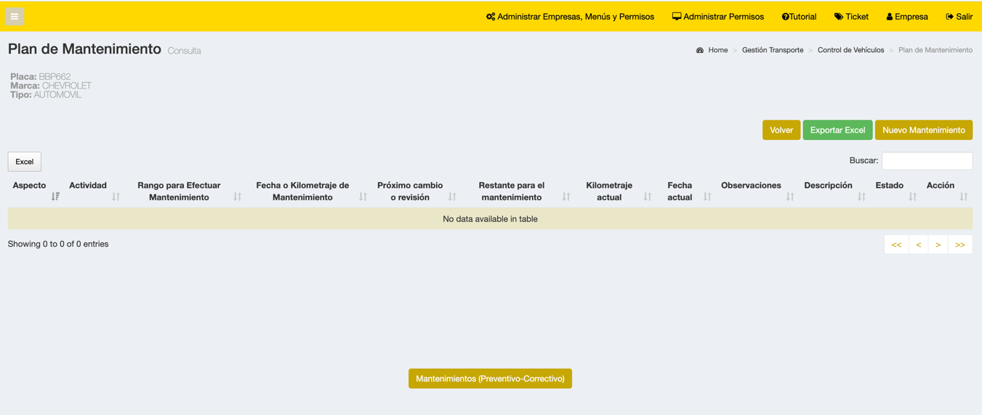

Alertas de vencimientos de mantenimientos
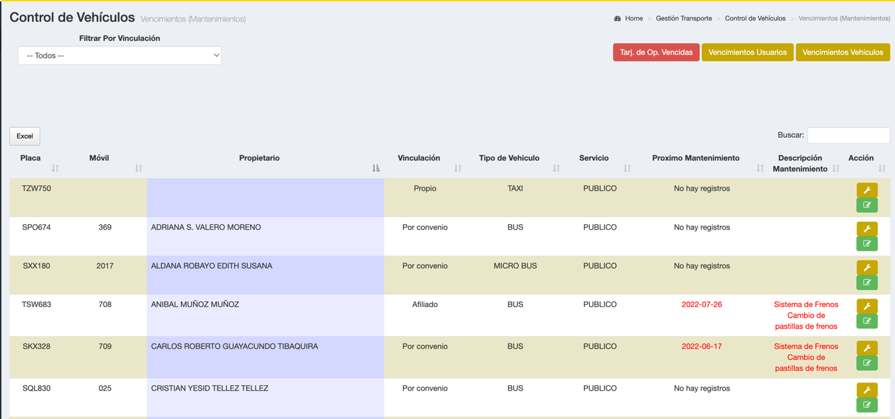
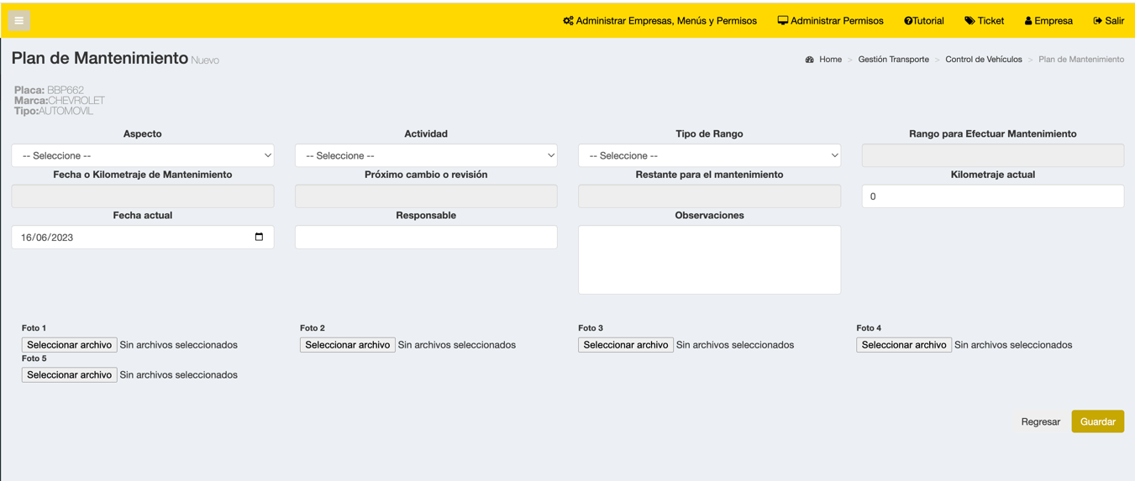

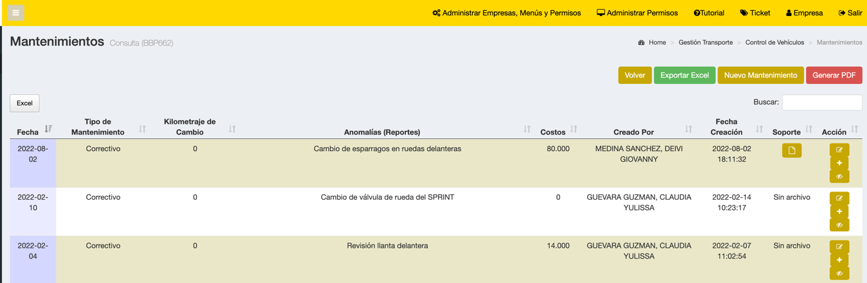

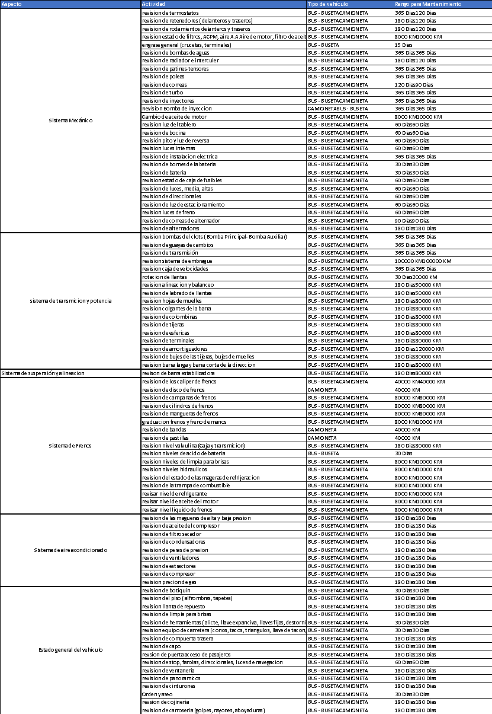
Atraves del sistema de informacion se realiza la planeacion de los mantenimientos preventivos
Esl sistema da las alertas para los vencimientos del plan de mantenimiento.
Todos los mantenimiernot quedan registrados en el sistema con el respectivo soporte de ejecución

8.1.2.6 . Control de inspecciones de Vehiculos.
Se realizan diferentes tipos de inspeccion
Inspeccion inicial
Inspeccion preventiva se realiza cada dos meses
Inspeccion tecnico mecanica obligatoria
Inspeccion de cada seis meses

En el sistema se controlan los vencimientos de las inspecciones preventivas y de la inspecciones anuales
8.2.1.7 Idoneidad centro de mantenimiento.
La compañía cuenta con un proceso de selección. El objetivo es establecer los parámetros generales para la Selección y Control de Contratistas y Proveedores de la compañía, este procedimiento aplica para los proveedores de productos y servicios para la adquisición de flota y el mantenimiento preventivo y correctivo del parque automotor.
Al requerirse de realizar una compra se realiza la verificación de los requisitos de compra bien sea directamente en las instalaciones del proveedor según la cotización la cual se realiza con el fin que se evidencie la planificación dependiendo del tipo de compra y asegurar con control eficaz y oportuno.

La selección de los proveedores se hará de acuerdo al formato de evaluación y selección de proveedores y/o en base a los datos históricos que se tienen de los proveedores que han prestado sus servicios a la empresa en anteriores ocasiones, para esto se les pedirá constancia de estar legalmente constituidas sus empresas o establecimientos comerciales; si el proveedor es un taller se le hará visita con el propósito de verificar que las condiciones sean aptas para recibir los vehículos, para lo cual se aplicará el formato de Evaluación y selección de proveedores.

